QUÀ TẶNG ĐẶC BIỆT
KHÓA HỌC “THIẾU NIÊN SIÊU ĐẲNG” 1 NGÀY
Thời gian: 8h – 17h

BÍ QUYẾT HỌC TẬP SIÊU ĐẲNG
DÀNH CHO TUỔI TEEN
Bạn hoang mang khi con gặp nhiều vấn đề và không hứng thú trong học tập?
Bạn mệt mỏi sau giờ làm lại phải đưa con đi học tại các lớp học thêm?
Bạn chán nản khi kết quả học tập của con không mấy khả quan?
Bạn lo lắng khi con không được như bạn bè cùng lứa?
Bạn khát khao mong muốn con mình sẽ trở nên chăm ngoan, tài giỏi?
Bạn tin rằng những điều đó có thể từ đào tạo mà có?
- Câu trả lời dành cho bạn và con sẽ có trong khóa học 1 ngày “THIẾU NIÊN SIÊU ĐẲNG”
ĐẾN VỚI KHÓA HỌC NÀY CÁC CON SẼ ĐƯỢC
- Khơi dậy hứng thú và tìm ra những động lực học tập mà không cần bố mẹ nhắc nhở
- Có được sự đam mê học hỏi và khám phá thế giới xung quanh
- Tiếp xúc với những kỹ thuật học tập siêu đẳng giúp việc học trở nên nhà và hiệu quả
- Tự tin khi đứng trước đám đông, tích cực giơ tay phát biểu và nói lên ý kiến của mình
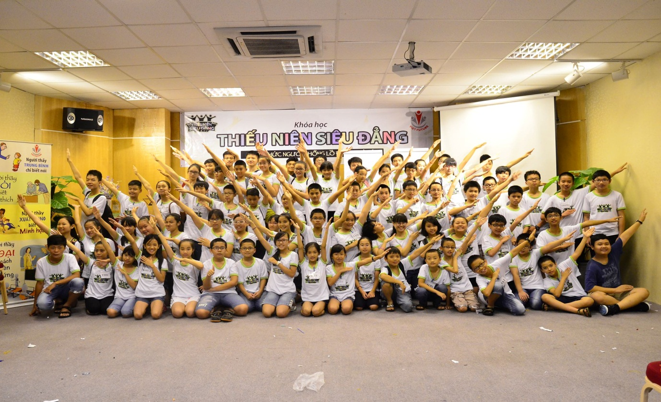

THỜI GIAN | NỘI DUNG | MỤC ĐÍCH
8h – 8h30 | Điểm danh và nhận tài liệu
8h30 – 9h30 | Mở đầu, làm quen, lập nhóm | Tạo sự thoải mái, hào hứng cho học sinh, giúp các con thoải mái tinh thần
9h30- 10h30 | Tạo sao chúng ta lại phải học, các kiến thức cần phải học có quá khô khan? | Giúp các con hiểu được mục đích của việc học tập, các con sẽ yêu thích việc học hơn
10h 30 – 11h30 | Cách ghi nhớ dành cho não bộ | Bí quyết giúp chúng ta có thể ghi nhớ tốt hơn
11h30 – 13h00 | Ăn trưa, nghỉ trưa
13h00 – 13h30 | Tập thể dục | Giúp tinh thần sảng khoái, khởi động cho buổi chiều
13h30 – 14h30 | Có cách nào để việc học trở nên sinh động, các công cụ giúp học sinh ghi chú nhanh và học hiệu quả | Làm chủ những công cụ học tập đỉnh cao để có được thành tích học tập vượt trội ngay trong học kỳ này
14h30 – 15h30 | Bài tập nhóm mindmap | Các con được thực hành luôn mục sơ đồ tư duy được học
15h30 -17h00 | Học Phần trí nhớ và tổng kết có phụ huynh tham dự | Các con sâu chuỗi được kiến thức được học trong ngày hôm nay, chia sẻ, cảm nhận. Trao đổi với Phụ Huynh về các đồng hành và hỗ trợ con trong học tập

Để không bỏ lỡ cơ hội này, Quý phụ huynh vui lòng liên hệ Hot line: 0919 130 319 để đăng ký và tìm hiểu thêm thông tin chi tiết.
VIETFUTURE

